Название предприятия:  АО «Пермский научно-исследовательский технологический институт» (АО «ПНИТИ») | 
Отрасль: Машиностроение, металлообработка
Адрес: 614064, Пермский край, г. Пермь, ул. Героев Хасана, д.41
Телефон: (342) 281-02-47, 240-25-04, 240-26-92
График работы: начало 8.15 окончание 17.07
Официальный сайт: www.pniti.ru
Электронная почта: info@pniti.ru, marketing@pniti.ru
Наименование продукции:
Оборудование для ТЭК. Продукция для атомной промышленности. Горно-шахтное оборудование. Продукция и услуги для общего машиностроения.
Область применения продукции;
её основные потребители:
- Оборудование для ТЭК (ООО “КАТКонефть”, ООО «Торговый дом - Меками», ООО «НьютехВелл Сервис», ООО «ВЕЗЕРФОРД»);
- Продукция для Росатом (АО «МСЗ»);
-Горно-шахтное оборудование (ПАО «Уралкалий», ООО «ЕвроХим-Усольский калийный комбинат», ООО «ЕвроХим-ВолгаКалий», АО «ВКК»);
- Продукция и услуги для общего машиностроения (ПЗ «Маш», ОАО «Редуктор-ПМ», АО «ОКБ Зенит», ООО НПФ «Завод Измерон»).
Краткое Описание Продукции, её назначение:  Продукция для ТЭК  - оборудование высокого давления для проведения гидравлического разрыва нефтяного пласта (ГРП)  - оборудование для ремонта трубопроводов  - протектор фонтанной арматуры  - замки, переводники, патрубки с износостойкими резьбами для труб НКТ  Продукция для Росатом  - Трубы передельные из нержавеющих и специальных сталей с заданными физико-механическими свойствами входящие в состав тепло выделяющих элементов (ТВЭЛ) атомного реактора.  Горно-шахтное оборудование:  - Машина для возведения крепи МВК-2 «КОРОЕД»  - Буровая подземная машина для установки крепи типа БПМ  - Буровая подземная машина колонкового бурения типа БПМ  - Буровая подземная машина для бурения скважин типа БПМ  - Установка перегрузочная типа УПС  - Рудничное взрывозащищенное электрооборудование  Продукция и услуги для общего машиностроения:  - Обработка глубоких точных отверстий в деталях из различных материалов (титановые, нержавеющие, жаропрочные стали);  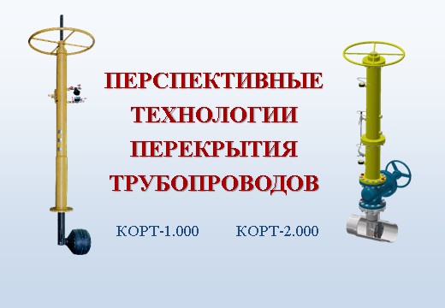  - Горячее и холодное прецизионное формирование с использованием радиально-ковочных машин;  - Ионно-вакуумное азотирование изделий и деталей;  -Изготовление сложных крупногабаритных металлоконструкций с использованием фрезерного обрабатывающего центра портального типа;  - Приборы для измерения геометрических параметров труб. |  | 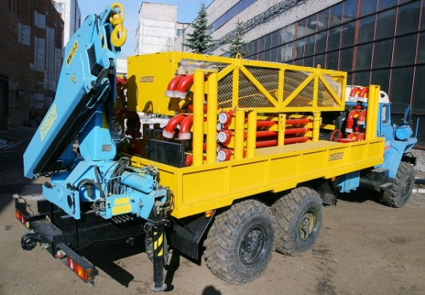  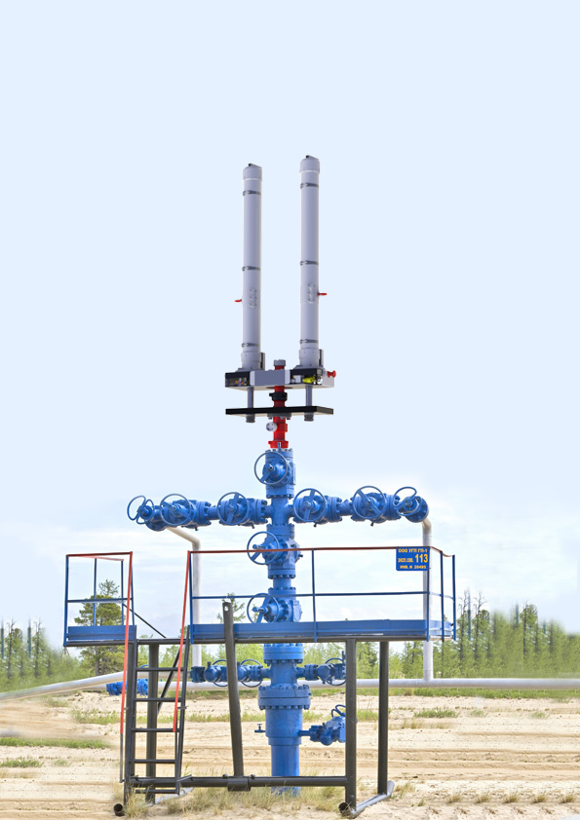
  Конкурентные преимущества над отечественными и импортными аналогами:
  - Полный замкнутый цикл производства, начиная от разработки конструкторской документации до изготовления, испытания и внедрения в серийное производство;
  - Высококвалифицированные кадры;
  - Наличие лицензий и сертификатов на отдельные виды продукции;
  - Комплексная производственная база с уникальным технологическим оборудованием, обеспечивающая выпуск продукции от заготовки до окончательной сборки.
  Технические характеристики:
  Подробно на сайте предприятия

